Post uit Brazilië
Hoi mijn naam is Malu. Ik woon in Brazilië. Dat is het grootste land in het werelddeel Zuid-Amerika. Kun jij het vinden op de kaart?

Mijn gezin
Ik woon in de hoofdstad van Brazilië, die heet Brasilia. Makkelijk hé? Daar woon ik met mijn gezin en met mijn hond. Mijn gezin bestaat uit papa, mama, mijn grote broer, mijn grote tweelingzussen en ik. We wonen dus met veel mensen in huis. Gelukkig hebben we een groot huis.

Niet meer naar school
Ik ben al een week thuis. De kinderen mogen hier niet meer naar school. En omdat niet iedereen thuis een computer heeft kregen we werkboeken mee naar huis. Die maken we zelf. Als we vragen hebben over taal dan stellen we die aan papa en mama. Voor rekenen kunnen we beter naar mijn grote broer. Hij weet daar heel veel van.
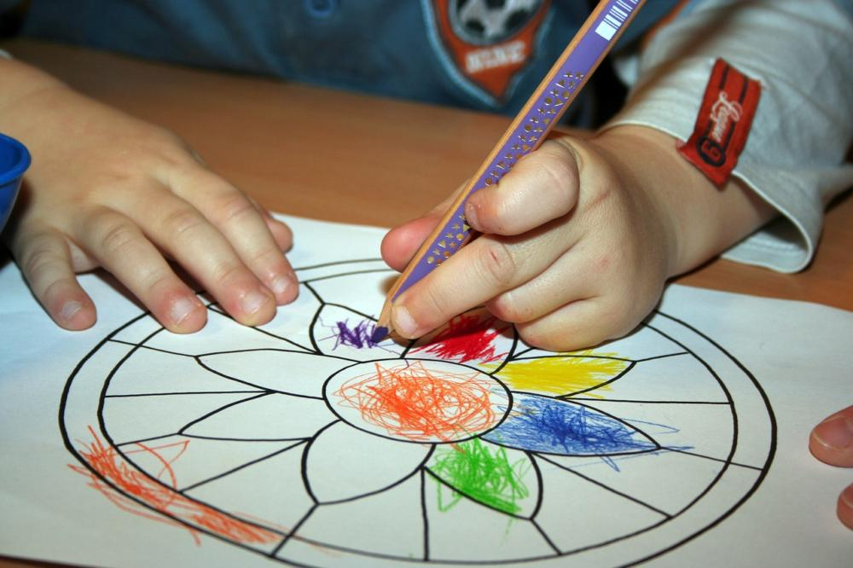
Knutselen
Wat ik het liefste doe is knutselen, daar heb ik nu ook heel veel tijd voor. Van papa moet ik wel altijd eerst mijn schoolwerk af hebben. Anders ben ik de hele dag aan het knutselen. Ik maak graag slingers. Die hang ik dan voor het raam. Daar word ik vrolijk van. Ik maak ook graag mandala’s weet jij wat dat zijn? Die zie je op de foto hiernaast.

Moeilijk
Wat ik moeilijk vind is dat ik en mijn vrienden elkaar niet kunnen zien. Een keer per week kan ik ze bellen met de telefoon. Maar ik kan ze dan niet zien. Ik zou zo graag weer een keer af willen spreken. Dan kunnen we weer samen spelen. Gelukkig hebben we een groot gezin met veel kinderen. Mijn broer leert mij voetballen, mijn tweelingzussen en ik knutselen vaak of we spelen met de poppen. En met papa en mama speel ik graag kaarten. Alleen wint papa altijd.

Ik zou het heel leuk vinden als je mij een brief terugschrijft.

Groetjes, Malu

